Игра QR-квест по теме «Die Schule»
(для учащихся 4 класса, изучающих немецкий язык)
Игра может быть использована на заключительном уроке по теме.
Цель: закрепление лексико–грамматических знаний по теме «Школа», получение навыков работы с облачными приложениями.
Задачи: 1 систематизировать знания по теме «Школа»;
2 воспитывать культуру общения, способствующую благоприятному психологическому климату в коллективе;
3 развивать ассоциативное мышление;
4 развивать навык работы с современными гаджетами и приложениями.
Оборудование: 1 смартфон или планшет с приложением (сканер QR-кодов);
2 раздаточный материал: конверты с заданиями.
Ход игры:
Учитель выдает участникам игры смартфон или планшет( это могут быть и мобильные устройства самих учащихся с установленным приложением ) и объясняет принцип работы приложения QR-сканер.
Учащимся необходимо будет считывать сканером названия конвертов и задания внутри них. Ответ на задание и будет являться названием следующего конверта, который учащиеся уже должны будут отыскать сами . Конверты располагаются внутри кабинета в разных местах. Ответы нужно занести в специальную таблицу. Учащиеся получают первый конверт с подсказкой от учителя.
Учащиеся должны пройти все этапы квеста. По окончании квеста все рябята награждаются медалями .
Информация для учителя: Для проведения игры необходимо распечатать коды. Код под нечетным номером -это название конверта, и его нужно наклеить на конверт. Коды под четными номерами -это задания, их нужно положить во внутрь конверта.
Вариации проведения игры могут быть разными. Дети могут работать в группе, в парах и индивидуально. Можно устроить соревнование между классами.Все зависит от желания учителя и самих ребят.
1. Первый конверт называется «Die Schule“

2 .Внутри конверта код, в котором написано : “Unser Spiel beginnt! Start!”
3 .Следующим будет конверт с названием „Start“
4. В нем задание: In welcher Stunde sprecht ihr Deutsch?
5. Ответ на вопрос должен быть Deutschstunde. Учащиеся ищут конверт с этим словом
6 .Задание: Wie viele Tage in der Woche lernt ihr?
7. Ответ: 5 Tage
8. Вопрос: Was fehlt: hast,habe,hat, haben?
Die Kinder… 3 Stunden Deutsch
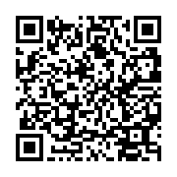
9. Ответ :Haben
10. Вопрос :Einen oder ein? Er braucht … Heft
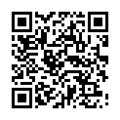
11. Ответ: Ein
12. Вопрос: Die Noten in Deutschland.
Eine Eins (Einsen)- sehr schlecht oder sehr gut?

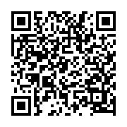
13. Ответ: Sehr gut
14. Вопрос: Der Liebling+s+das Fach=?
15. Ответ: Das Liebilngsfach
16. вопрос: Was machen die Kinder in der Stunde?
2+3=5
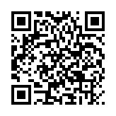
17. Ответ: Die Kinder rechnen
18. Вопрос: Was ist weg: muss oder musst?
Laura … Hausaufgaben machen.
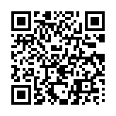
19. Ответ: Muss
20. Задание: Findet einen Lehrstoff! (с одной стороны код, а с другой картинка, на которой нужно найти слово Lied)
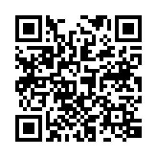

21. Ответ: Lied
22. Задание: Singen wir!

23. Название песни: Adjektive, Nomen, Verben

24. Задание: Schreit laut HURRA!
FINISCH!

